Poštovani,

za sudjelovanje na **virtualnom simpoziju (Re-)emergentni arbovirusi u sjeni pandemije COVID-19** koristit ćemo sustav **Adobe Connect**.

U sustav Adobe Connect pristupate na sljedeći način:

Na računalu je potrebno instalirati **Adobe Connect** software sa stranice:

<https://www.carnet.hr/usluga/carnet-videokonferencije/>

ili direktna poveznica za sustav za **Windows**: <https://www.adobe.com/go/Connectsetup>

ili direktna poveznica za sustav za **Mac OS X**: <https://www.adobe.com/go/ConnectSetupMac>

Nakon uspješne instalacije, slijedite uputu, ovisno o Vašoj ulozi.

**Upute za SUDIONIKE:**

Otvoriti Adobe Connect

u tekstualno upisno polje upišite: **https://connect.carnet.hr/symposiumarboviruses** i pritisnite tipku **Continue**

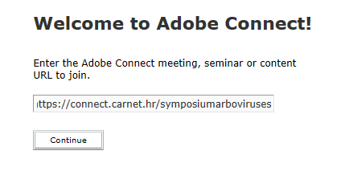

Odaberite zelenu tipku **Prijava kao gost**



Upišite Vaše ime i prezime

Zatvorite prozor u kojem se opisuje sustav.



Nakon opisanog postupka, ulazite u virtualno predavanje.

**Upute za IZLAGAČE:**

Otvorite **Adobe Connect**

u tekstualno upisno polje upišite: **http://connect.carnet.hr/symposiumarboviruses** i pritisnite tipku **Continue**

Odaberite zelenu tipku **Prijava kao gost**

Upišite Vaše ime i prezime

Zatvorite prozor u kojem se opisuje sustav.

Odaberite stavku "**Share My Screen**"



Još jednom, u ponuđenom izborniku odaberite "**Share My Screen**"



Pritisnite tipku "**Share**"



Nakon toga se Vaš zaslon prikazuje sudionicima, a u desnom donjem uglu zaslona se nalaze kontrole.



Prva tipka pokreće/zaustavlja prikaz zaslona.

Druga tipka uključuje kameru.

Treća tipka uključuje mikrofon.

Ako se u bilo kojem trenutku izlaganje prekine, ponovo ga se pokreće pritiskom na "**Share My Screen**"

Na kraju izlaganja, prezentaciju prekidate prvom tipkom u prozorčiću s kontrolama i odabirom “**Stop sharing**”



Mogućnosti izlaganja u **Adobe Connectu** bit će moguće isprobati **09.06.2021. od 10-11 sati ili u 15-16 sati** – molimo Vas da se za probno izlaganje najavite na email: hrastnik@vef.unizg.hr